22.5.2023

TZ – Jak chytře na péči o mastné vlasy

Znáte ten úžasný pocit, který máte po umytí vlasů? Někomu ale nevydrží vůbec dlouho. Rychle se mastící vlasy trápí mnoho žen i mužů. Tyto vlasy často nevypadají hezky ani zdravě a bývají zplihlé.
Za vše může maz, který se tvoří na pokožce hlavy. Jeho funkcí je chránit vlasy a hydratovat pokožku hlavy. Pokud vám ale vlasy nevydrží svěží a hezké ani jeden den, je něco špatně. Odborníci ze salónu Klier přináší několik doporučení, jak na péči o mastné vlasy.

Důležité je najít příčinu mastných vlasů
Mastící se vlasy mohou být dány geneticky, s tím toho bohužel moc nenaděláme. Svůj vliv může také mít hormonální nerovnováha, nevhodně zvolená vlasová péče a kosmetika, či žehlení a fénování na příliš vysoḱou teplotu. Zplihlým a mastným vlasům také nepomáhá jejich časté prohrabování, které maz jen rozšíří po celé délce vlasu.

Tipy na péči o mastné vlasy
- Klíčové je používání vlasové kosmetiky přímo pro mastné vlasy. Naše tipy jsou např. šampon pro mastící se vlasy Expert Scalp Advanced Anti Oiliness Dermo Purifier od L'Oréal nebo hloubkově čistící maska a šampon 2v1 Expert Scalp Advanced Anti-Oiliness 2v1 od L'Oréal.
- Kondicionér nanášejte vždy jen do délek vlasů. Tam nevadí, vlasy se totiž mastí vždy jen u kořínků. Kondicionér či masku ale rozhodně používejte! Mnoho žen s mastnými vlasy se jejich používání brání kvůli obavám z ještě více se mastících vlasů. Tyto přípravky jsou ale velmi důležité, vlas po umytí šamponem uzavřou a chrání. A pokud je používáte správně, vlasy se vám více mastit nebudou.
- Přípravky z vlasů vždy důkladně vymyjte, pro oplachování používejte spíše chladnější vodu.
- Omezte nadbytečné stylingové přípravky, které mastné vlasy jen zbytečně zatíží. Není dobré ani příliš časté česání, žehlení a fénování, to zase zbytečně aktivuje mazové žlázy. Pro žehlení vlasů je ideální 180 °C.
- Fajn je také upravit životosprávu. Dbejte na zdravou stravu a dopřejte si dostatek spánku a vody. Pokuste se omezit stres a junkfood.
- Mastným vlasům pomůže i vhodný střih, ideálně takový, který mastící se vlasy trošku skryje a odvede pozornost. Zkuste vlasy splést do zajímavého copu nebo vyčesat do drdolu. Zajímavý tip jsou také různé čelenky. Naopak nevhodné jsou ofiny a pěšinky uprostřed hlavy.
- Záchranář pro (nejen) mastící se vlasy je suchý šampon. Svým složením umí mastnotu odstranit a tím vám přidá den s čistými vlasy. Náš tip je třeba suchý šampon Professionnel Tecn od L’Oréal.

Zastavte se do Klier na osobní konzultaci ZDARMA
Nejen u mastných vlasů je důležitý výběr správné profesionální péče a kosmetiky na míru. Pokud bychom například na přírodní jemné vlasy použili produkty na vlasy silně poškozené, budou zatížené a brzy mastné.
Salóny Klier nabízí konzultaci zdarma a bez objednávání! Jsou otevřené 7 dní v týdnu a najdete je na 33 místech České republiky. Postarají se o vás profesionálně vyškolení odborníci, kteří pracuji s nejnovějšími trendy.
Více informací a vaše nejbližší kadeřnictví najdete na www.klier.cz. Kvalitní vlasovou kosmetiku pořídíte přímo v salónech Klier nebo online na shop.klier.cz.

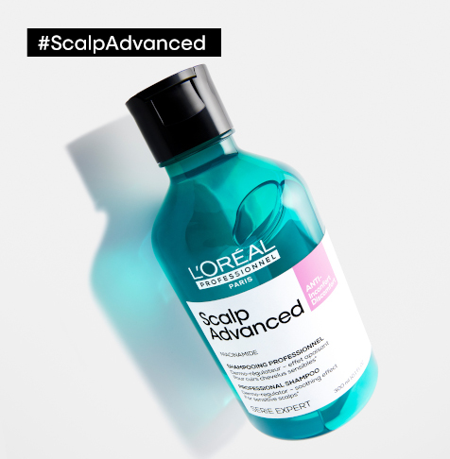
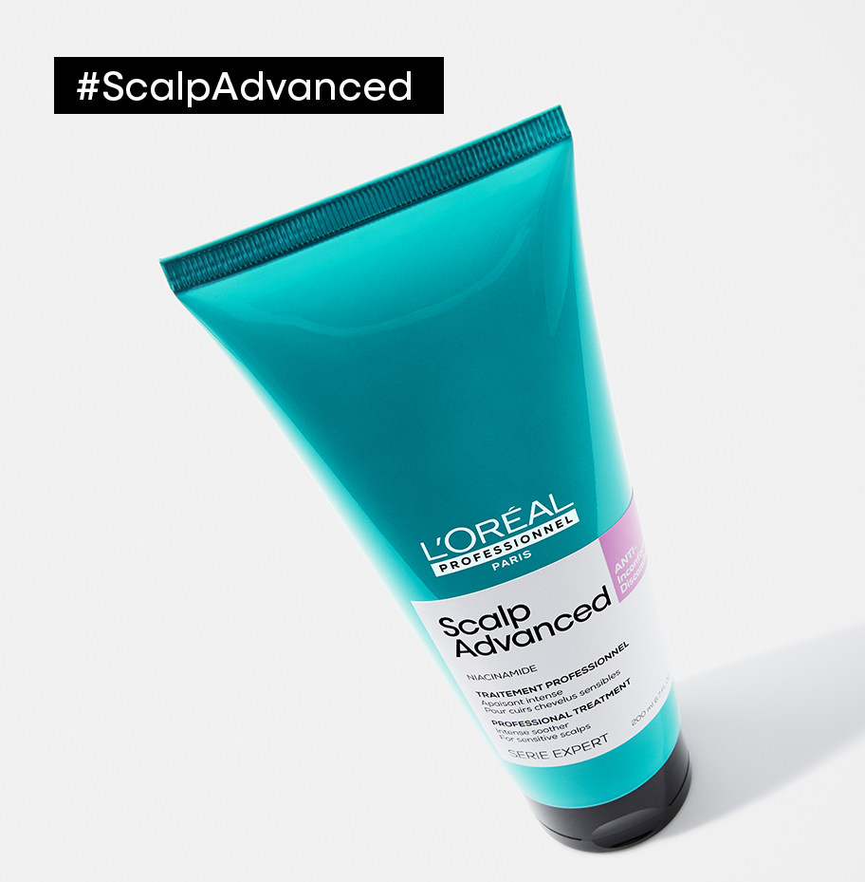
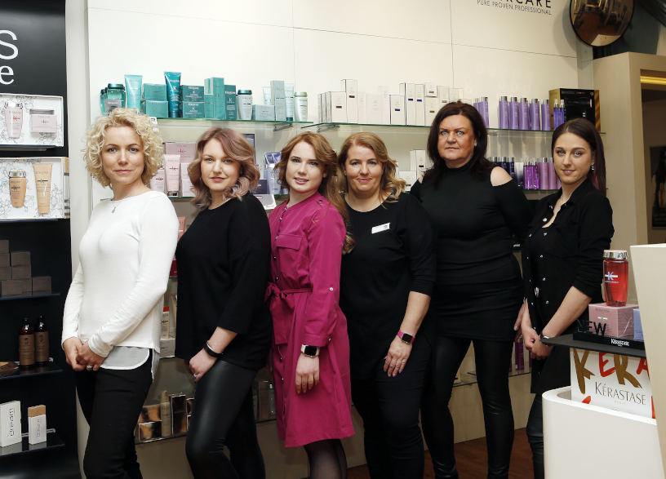
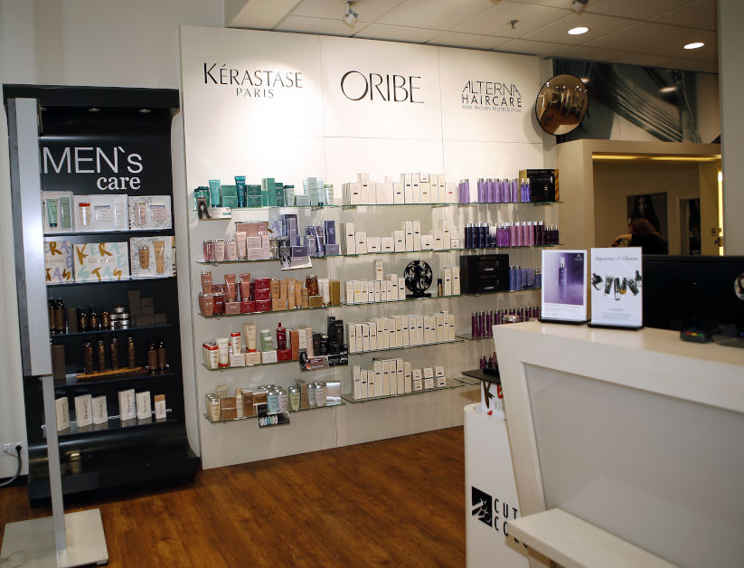

Kontakty:

Kadeřnictví KLIER Mediální servis:
www.klier.cz cammino…
www.instagram.com/kadernictvi_klier_cz Dagmar Kutilová
www.facebook.com/klierkadernictvicr e-mail: kutilova@cammino.cz
www.cammino.cz

